EP3A
Déroulé opérationnel pour l’étape 3

Etape 3 : Consolider l’appropriation de la compétence
“Apprendre à Apprendre”.
_________________________________________________________________________________
Finalité : Consolider l’appropriation de la compétence apprendre à apprendre et sa relation au référentiel APC.
Développer la prise de conscience des compétences nécessaires à Apprendre à Apprendre.
Objectifs :
Identifier dans le référentiel les compétences qui contribuent à AàA
Identifier d’autres compétences qui n’apparaissent pas dans le référentiel
Prendre conscience que Développer une méthode, un processus peut rendre l’agir plus efficace.
Etablir un parallèle entre le fait de réagir à une situation et le fait de prendre du recul pour y faire face.
Elaborer une ébauche de sa propre méthodologie pour apprendre.
_________________________________________________________________________________
Nombre d’heures estimé : 3 (165 minutes + 60 bilan APC pouvant être fait ultérieurement)
Nombre de stagiaires : 12
Nombre de formateurs : 2
Nombre de salles : 2 la première suffisamment grande pour la bâche et une autre pour le modèle.
__________________________________________________________________________________

Matériel / Outil :
- Tableau et markers, Post-it, (3 par stagiaires)
- Liste des verbes inscrits sur les post-it (verbes de l’étape 2)
- A3 (pour chaque stagiaire)
- Une bâche et un modèle en tissu.
- Une salle équipée de PC

Ressources :
Nom du document | Photo | Lien | Nb de copies
Feuillets du référentiel |  | Lien vers Les feuillets | Ceux que les participants ont utilisés dans l’étape 2
Feuillets "les paliers" | 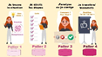 | Lien vers rappel des paliers | 12 que les stagiaires garderont tout au long de l’activité
Mémo 2 (individuel ‘JE...’) | 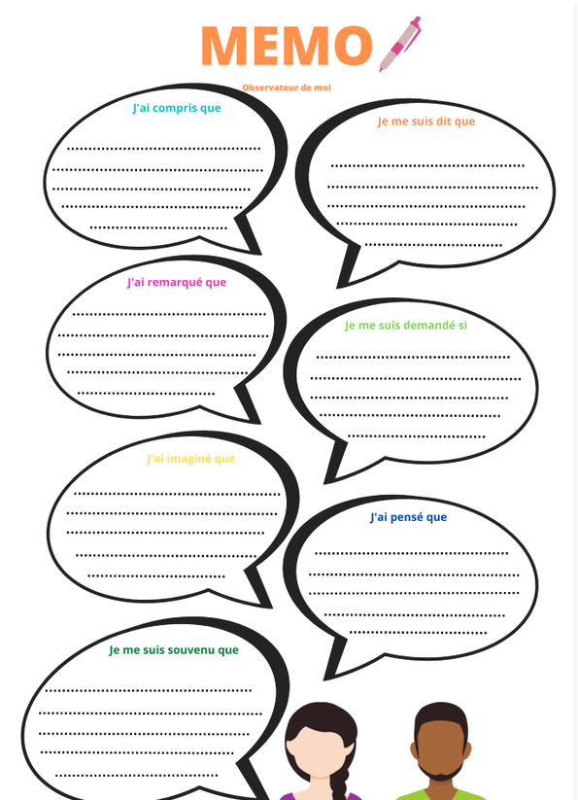 | Lien vers mémo2 | Ceux que les participants ont utilisés dans l’étape 2
Document “Un verbe, une situation” - décrire la situation dans laquelle l’action a été réalisée. | 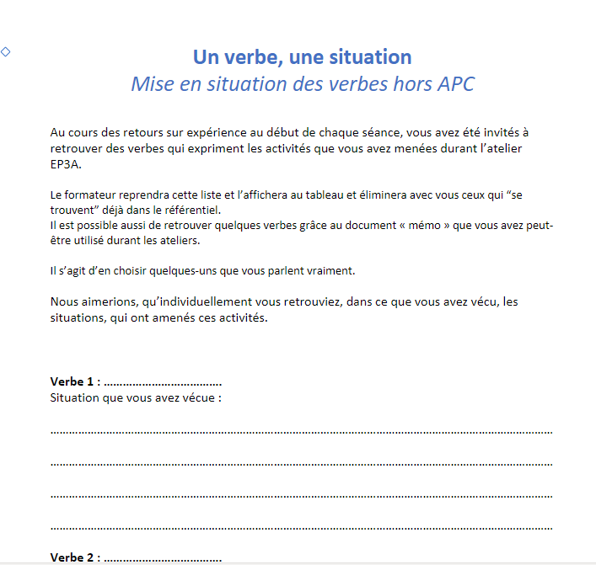 | Lien vers 1 verbe 1 situation | 1 par stagiaire
Le déroulé de la Situation “la bâche” | 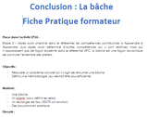 | Lien vers le déroulé "la bâche" | 1 pour chaque animateur
Le lien vers ce document partagé | 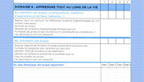 | https://docs.google.com/spreadsheets/d/1NL5aTQ7CGUUqNNC928YXx71YucuQQJGKD7OtGEd9wNg/edit?usp=sharing | À distribuer à chaque participant

DÉROULÉ

Introduction : (5 Minutes en groupe)
Rappel du but des séances qui suivent (les prochaines 3H) :
Présentation :
Cette dernière étape a pour but de revenir sur ce que nous avons vécu dans l’atelier EP3A. Un atelier “concret” nous rappellera l’importance de définir une méthode, Il s’agira ensuite d’identifier des compétences et peut-être de trouver celles qui n’apparaissent pas (ou se placent mal, dans le référentiel).
Finalement, nous devrions parvenir à définir ce que nous faisons pour apprendre.

Situation 1 : Revenir sur l’expérience vécue dans les séances précédentes et sur l’ensemble des retours d’expériences

Activité 1 : Retour sur Post-Its (10 Minutes individuellement)
3 questions, répondre à chaque question sur un post-it différent :
Sur Post-it, avec temps de réflexion individuel, tour de table des volontaires.
- Qu’est-ce ce qui était différent, original ? Qu’est-ce qui sortait du lot ?
- Quel palier êtes-vous parvenu à atteindre lors des séances précédentes ?
- Pouvez-vous nous lister dix verbes à l’infinitif qui racontent les activités que vous avez faites ?
Après avoir donné la parole aux volontaires, pour un partage en groupe, le formateur écrit les verbes sur un tableau. Ils nous serviront plus tard.

Activité 2 : Les 7 différences (10 Minutes en groupe)

Avant le début de cette activité, le formateur affichera pour s’y référer si besoin, les post-it récupérés depuis le début de l’atelier.

De manière plus générale, il demande au groupe de dire ce qui a changé pour eux (ce qui est différent) entre le début de l’atelier (le premier jour) et maintenant que l’on touche à la fin du dispositif.
Les questions qui pourraient ensuite être posées marqueraient l’évolution entre deux états, ou entre deux perceptions :
« Comment voyait-on les choses avant de démarrer, ou au tout début du premier atelier ? »

Le challenge est d’en trouver au minimum 7.
Quelques exemples : “ce sont les stagiaires qui nous apprennent et pas les formateurs.” “J’ai appris en m’exerçant au tableau.” “On a cherché par nous-même sur You Tube.”...

Situation 2 : Faire-face à une dernière situation de manière réfléchie
Activité 1 : Les consignes (10 minutes en groupe)
Pour l’exercice de la bâche : Conclusion avec la bâche
Le problème est présenté à tous. (Retourner la bâche, dire ce que l’on fait. Les stagiaires ne peuvent parler que s’il possède le témoin. Pour que les autres se déplacent, il leur fait le témoin.
Sans témoin : Pas le droit de parler, pas le droit de se déplacer.
Activité 2 et 3 : Résolution du problème et amélioration, en groupe - 20 minutes en sous-groupe (2 salles)
2 groupes sont formés :
Un qui tente de réaliser la tâche avec la bâche, où l’animateur compte le nombre de passages de témoins, l’autre dans une autre salle qui utilise un modèle pour le même exercice.
Quand le groupe modèle a trouvé la solution, leur demander de l’appliquer en réel avec la bâche. Le formateur compte le nombre de passages de relais (qui doit être très inférieur)

Photo 1 : avec la bâche
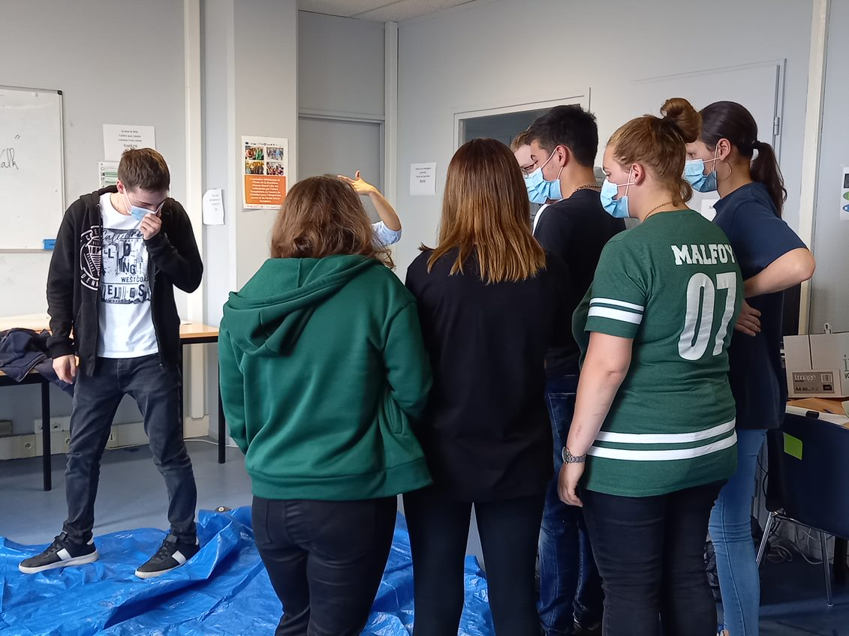
Photo 2 avec le modèle
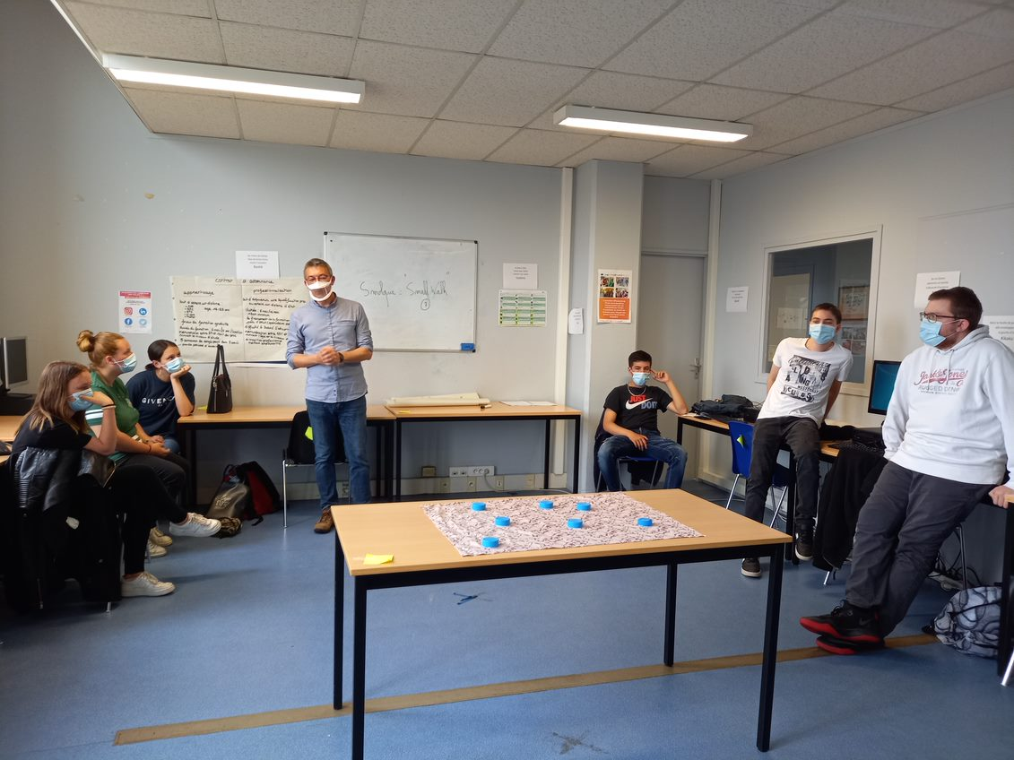
A la fin de cette activité :
Il est possible de :
- Montrer que ceux qui ont réfléchi à une méthode, sont plus efficaces.
- Que le modèle permet de trouver plusieurs façons de faire.
- De revenir sur les verbes inscrits au tableau afin de savoir si certains d’entre eux sont pertinents dans cette activité.

Situation 3 : Penser la place de la compétence “Apprendre à Apprendre” dans le référentiel E2C
(les compétences contributives)

Activité 1 : Les compétences contributives (15 minutes individuellement)
Une feuille A3 vierge est distribuée aux stagiaires afin de leur faire reproduire ce schéma et le compléter à l’aide des feuillets du référentiel. (Qui sont utilisés dans l’étape 2, pour que chaque stagiaire soit observateur de lui-même, par rapport aux activités de cet atelier)
Le formateur cherchera à savoir si ces compétences ont été mobilisées dans les ateliers précédents ou lors de l'activité "la bâche".
A reproduire :
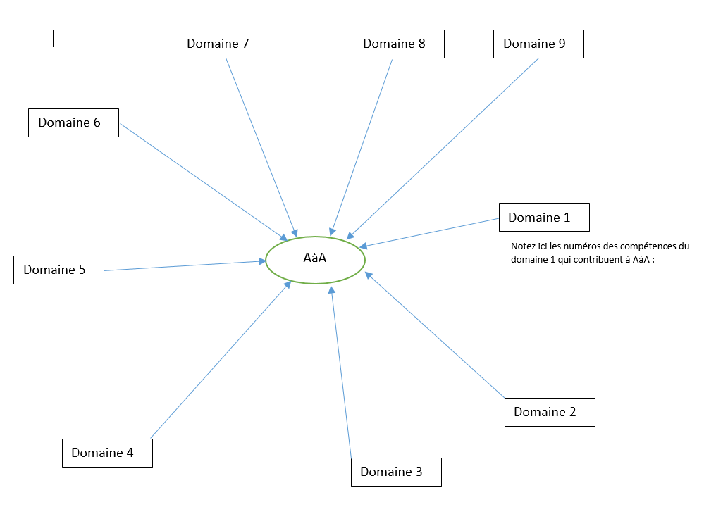

ALTERNATIVEMENT Activité 1 : Les compétences contributives (15 minutes individuellement)

Ce tableau est distribué, il permet de synthétiser les compétences mobilisées et de définir si elles l'ont été récemment (durant l'activité avec la bâche) ou dans les autres ateliers du dispositif EP3A.
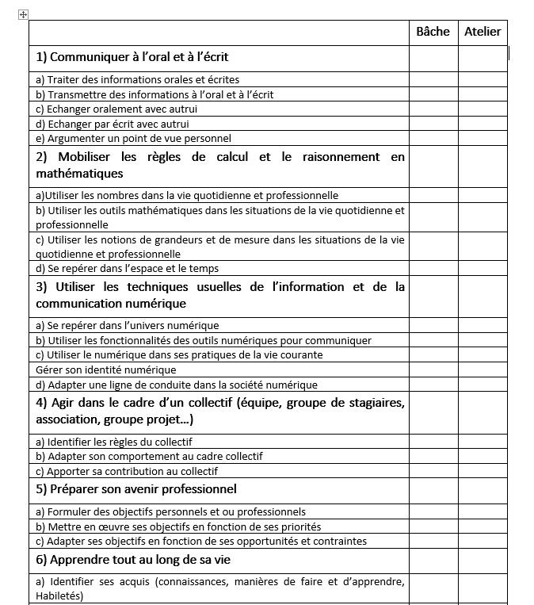

Activité 2 : Mise en commun (10 minutes en groupe)
Le schéma est reproduit au tableau par le formateur qui notera les réponses des stagiaires.
Modalité 1 : Tour de table avec un passage de témoin, (ici un surligneur), à son voisin. Si une compétence est énoncée, le formateur demande une justification, (qu’est-ce qui fait que...) …
Il passe le témoin à son voisin, qui doit ajouter une autre compétence.
Modalité 2 : Celui qui possède le témoin et qui a énoncé sa compétence, donne le nom du prochain participant et le domaine de compétences que ce dernier doit viser !
Activité 3 : Le constat (5 minutes en groupe)
Question : Qu’est-ce que cela nous apprend sur la compétence apprendre à apprendre ?
Attendu : les compétences relatives à apprendre à apprendre sont pour beaucoup réparties dans le référentiel dans des domaines différents.

Situation 4 : Penser le “développement des acquis”

Activité 1 : Des verbes plus difficiles à placer dans le référentiel APC (10 minutes en groupe)
A partir de la liste des verbes d’actions qui ont été écrits sur le tableau, il s’agit d’éliminer ceux qui sont déjà évoqués dans le référentiel. Le travail précédent nous aide à les éliminer.
Par exemple, “écouter” est déjà représenté dans le domaine 1.
Il reste des verbes qui ne sont pas clairement identifiés dans le référentiel. Soit, ils sont absents, soit il est difficile de les placer. (par exemple : “apprendre, analyser, comprendre, oser, décider, essayer etc...)
Ces verbes se retrouvent être en lien avec le document Mémo2 qui contribue à poser un regard distancié sur ce que le stagiaire fait dans les activités proposées.
Document en support : liste de verbes énoncés par les stagiaires précédents et liste des verbes présents dans les descripteurs du référentiel. ( Lien liste complète )
Activité 2 : Un verbe ; une situation (10 minutes individuellement)
A partir des verbes qui restent sur le tableau, il vous est demandé de choisir 3 ou 4 verbes qui n’ont pas été éliminés et d’expliquer en quelques mots sur ce support : (« la liste de verbes » ) une situation que vous avez vécue lors de ces ateliers (depuis le premier jour où des problèmes ont été résolus avec des coups de pouce) et qui correspond aux verbes que vous avez choisis.
Pour décrire la situation, utiliser le QQOQCCP.

Activité 3 : Mise en commun et partage des situations évoquées (10 minutes en groupe)
Questions finales :
Il s’agit au travers d’un questionnement guidé d’amener les stagiaires à compléter le domaine 6 avec une compétence et nouvelle et d’y attribuer les descripteurs qui lui correspondent.
1. Dans quel domaine du référentiel serait-il intéressant de les placer ? (5 minutes en groupe)
Attendu : le domaine 6, qui mentionne “apprendre” dans “apprendre tout au long de la vie”.
2. Si on regarde le référentiel de plus près, quelles sont les compétences qu’on y trouve ? (5 minutes en groupe)
Les stagiaires sont incités ici à énoncer les compétences du domaine 6 et à les expliquer.
- Identifier ses acquis : C’est savoir ce que nous savons déjà, et pouvoir s’y référer (les utiliser) facilement. (Acquis : connaissances, compétences etc...au sens large).

- Entretenir ses acquis : C’est les utiliser régulièrement pour ne pas les perdre... une forme de maintenance qui peut s’expliquer par une analogie toute simple.
“Quand on apprend quelque chose, le cerveau tisse (établit) un lien entre deux neurones. Le lien est d’abord fragile un peu comme si on ouvrait à travers une forêt dense un chemin pour aller d’un point A à un point B. Plus on utilise le chemin, plus il s’élargit, et plus le passage est facile. Puis ce chemin peut devenir, une route étroite, puis de plus en plus large, genre autoroute, parce qu’il y a beaucoup de passages.
- Maintenant, imaginons que cette route n’est plus utilisée … la végétation va petit à petit reprendre sa place... et la route redeviendra un chemin, difficile à emprunter.
- Quand on apprend quelque chose pour la première fois, on fabrique un chemin, et quand on utilise souvent cette connaissance ou cette compétence, on obtient une route (on va plus vite) si on ne maintient pas ce qui a été appris, si on ne l’utilise pas (les divisions par exemple), on oublie... car le cerveau a besoin de place, et élimine ce qui n’est pas utilisé...”(DAD, 2022, p.1)

Plus d’information pour les curieux ...
- https://www.quebecscience.qc.ca/sciences/memoire-des-synapses-en-mouvement/#:~:text=Lorsqu'un%20souvenir%20se%20forme,de%20ce%20souvenir%20bien%20pr%C3%A9cis.
- https://journals.openedition.org/histoire-cnrs/7333

Ensuite la dernière compétence est
- “Utiliser ses relations pour évoluer professionnellement. (son réseau ...)
3.Qu’est-ce qu’il nous manque ? (5 minutes en groupe)
On a : savoir ce qu’on sait déjà, entretenir ce qu’on connait, et ??? Il y manque quoi ?
4.Où place –t-on le fait de prendre avec soi, en soi, quelque chose de nouveau ? (5 minutes en groupe)
Aller on crée une autre compétence : Développer des acquis.
Qui correspond au fait de s’approprier un nouvel acquis.

5.D'accord, et les descripteurs c’est quoi ? (5 minutes en groupe puis 15 minutes individuellement)
Les stagiaires sont invités à compléter en ligne le document suivant :
https://docs.google.com/spreadsheets/d/1NL5aTQ7CGUUqNNC928YXx71YucuQQJGKD7OtGEd9wNg/edit?usp=sharing
Shorturl.at/fsCK8
Une fois le document ouvert, il s’agit de compléter par des descripteurs la compétence ‘développer des acquis”
Donner du temps au stagiaire pour compléter le tableau (i onglet par stagiaire) avec leurs descripteurs. S’inspirer des verbes de la liste "Un verbe, une situation” et l’enrichir avec d’autres descripteurs qui leur sont propres.
Le formateur les incite à penser à d’autres étapes et ajoute :
“Ça c’est des descripteurs pour vous, pas pour tout le monde... C’est votre méthode, votre processus pour apprendre.”
Apprendre à apprendre c’est faire ce que vous êtes en train de faire...
6.Et les paliers on fait comment alors ? (5 minutes en groupe)
Il s’agit de réfléchir à la mise en mots d’un descriptif pour pouvoir y attribuer un palier....

Situation 5 : Conclusion

Activité 1 : Les apports de l’atelier aux compétences attendues par le référentiel (optionnel car il peut être fait ultérieurement) (60 minutes individuellement (optionnel))
C’est ici le report des compétences sur le support choisi par le site E2C : Livret, carnet de bord, logiciel où les stagiaires peuvent déterminer les compétences mobilisées, les paliers atteints etc…
Activité 2 : Retour en groupe et conclusion (15 minutes en groupe)
Cette ébauche de méthode pourrait servir à aborder une autre notion. Laquelle ? chaque stagiaire réfléchit à une nouvelle notion pour laquelle il aimerait essayer d’appliquer son ébauche de méthode pour apprendre.
soit : un mot par post-it pour l’ensemble des séances, à expliciter en groupe,
Soit par le biais d’un photolangage (dixit), choix d’une carte qui signifie quelque chose d’important pour vous pour l’ensemble des séances
Fin de la semaine d’atelier EP3A, remerciements etc.

